WEBSITE ĐĂNG KÝ HỌC PHẦN

Software Development Plan

Version 1.1

Revision History

|  |  |  |  |
| --- | --- | --- | --- |
| **Date** | **Version** | **Description** | **Author** |
| 30/Oct/22 | 1.0 | Soạn các mục: 1; 2; 3; 4.2; 4.3.1 và 4.3.3 | Nguyễn Linh Đăng Dương Cao Tấn Đức Nguyễn Trung Hiếu |
| 14/Nov/22 | 1.1 | Cập nhật Software development plan | Lê Đức Hậu |
|  |  |  |  |
|  |  |  |  |

Table of Contents

1. Introduction 4

2. Project Overview 4

2.1 Project Purpose, Scope, and Objectives 4

2.2 Assumptions and Constraints 4

2.3 Project Deliverables 4

3. Project Organization 5

3.1 Organizational Structure 5

3.2 Roles and Responsibilities 5

4. Management Process 5

4.1 Project Estimates 5

4.2 Project Plan 5

4.2.1 Phase and Iteration Plan 5

4.2.2 Releases 6

4.2.3 Project Schedule 7

4.3 Project Monitoring and Control 7

4.3.1 Reporting 7

4.3.2 Risk Management 7

4.3.3 Configuration Management 7

Software Development Plan

# 

# Introduction

Trong dự án của nhóm 12, nhóm sẽ thiết kế một trang web đăng ký học phần cho trường đại học. Các tính năng mới, như hàng đợi khi hết lượt đăng ký và trao đổi lượt đăng ký giữa sinh viên, được cài đặt nhằm mục tiêu cải thiện trải nghiệm đăng ký học phần của sinh viên, tạo ra một hệ thống xử lý nhanh và ổn định trong giai đoạn đăng ký học phần. Các tính năng chính, tính năng cơ bản của website sẽ được xây dụng bằng SQL, C# (back-end), HTML, CSS (front-end) và thiết kế để dễ bảo trì và nâng cấp.

# Project Overview

## Project Purpose, Scope, and Objectives

Dự án website đăng ký học phần của nhóm 12 mong muốn xây dựng một website đăng ký học phần có khả năng truy cập nhanh, ổn định, ít khi bị sập đặc biệt là trong những giai đoạn đầu đăng ký học phần; Giao diện thân thiện với người dùng, đơn giản và dễ sử dụng; Mang đến các tính năng mới, đặc biệt, với mục đích giảm thiểu các tình trạng sinh viên phải liên tục theo dõi website để đăng ký được học phần mong muốn, dẫn đến mất nhiều thời gian, hay các tình trạng nảy sinh như phải xin mở thêm lớp, v.v….

Có hai tính năng nổi bật mà nhóm muốn thực hiện:

* Hàng chờ khi một học phần đã đạt đủ chỉ tiêu đăng ký.
* Khả năng trao đổi lượt đăng ký học phần giữa các sinh viên theo kiểu listing hay tự thương lượng.

## Assumptions and Constraints

* Dự án sẽ diễn ra theo kế hoạch kéo dài trong 6 sprints, trải đều 12 tuần.
* Dự án sẽ có thể có sử dụng đến ngân sách cá nhân, nhưng nhóm đang hướng đến một dự án phi ngân sách.
* Nhóm làm việc trên dự án có 5 người và hiện tại không có kế hoạch thêm thành viên.

## Project Deliverables

1. Thu hoạch yêu cầu người dùng: 26/10/2022
2. Kế hoạch dự án: 02/11/2022
3. Tài liệu kiến trúc phần mềm: 16/11/2022
4. Mẫu thiết kế dự án: 30/11/2022
5. Source code: 01/12/2022 – 26/12/2022
6. Hạn chuyển giao mục tiêu: 27/12/2022

# Project Organization

## Organizational Structure

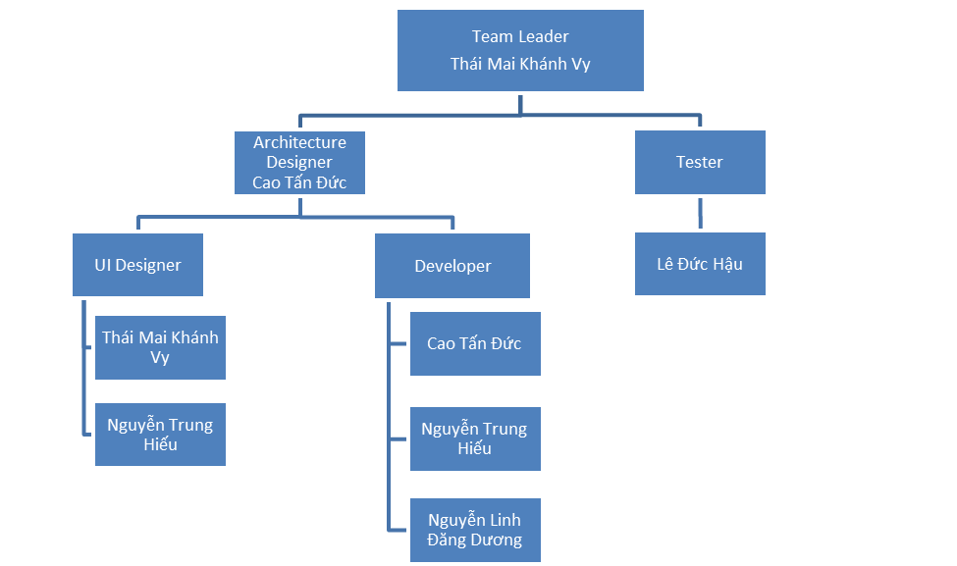

## Roles and Responsibilities

|  |  |  |  |
| --- | --- | --- | --- |
| Person | *Role* | | *Responsibilities* |
| **Thái Mai Khánh Vy** | ***Team Leader, UI Designer*** | ***Quản lý trạng thái dự án, thiết kế giao diện*** | |
| **Lê Đức Hậu** | ***Tester*** | ***Lên kế hoạch kiểm thử, thực hiện kiểm thử trên toàn hệ thống*** | |
| **Nguyễn Trung Hiếu** | ***Developer, UI Designer*** | ***Viết mã nguồn, thiết kế giao diện*** | |
| **Cao Tấn Đức** | ***Architecture Designer, Developer*** | ***Viết tài liệu kiến trúc phần mềm, viết, đánh giá mã nguồn*** | |
| **Nguyễn Linh Đăng Dương** | ***Developer*** | ***Viết, đánh giá mã nguồn, kiểm thử đơn vị*** | |

# Management Process

## Project Estimates

## Project Plan

### Phase and Iteration Plan

Dự án sẽ được chia thành 3 phase chính trong đó có 5 sprint:

**qInception** (1 sprint):

* Lên ý tưởng dự án
* Lặp kế hoạch cụ thể
* Hoàn thành các tài liệu như Vision Document và SDP (Software Development Plan, các báo cáo hàng tuần)

**qElaboration** (2 sprint):

* Điều chỉnh lại kế hoạch cũng như là tài liệu trước đó (Vision document, SDP)
* Lặp mô hình yêu cầu người dùng, tạo các thiết kế mẫu cho dự án (như thiết kế mẫu website, … )
* Lên kế hoạch kiểm thử phần mềm
* Chuẩn bị các tài liệu mới như Use Case document
* Báo cáo tuần

**qConstruction** (2 sprint) bao gồm các công việc:

* Điều chỉnh các mẫu thiết kế, tài liệu ở phase Elaboration.
* Tiến hành lập trình để tạo ra sản phẩm dựa trên mẫu thiết kế đã được điều chỉnh.
* Kiểm thử sau dự trên kế hoạch kiểm thử ở phase Elaboration.
* Bổ sung tài liệu, viết báo cáo cho toàn bộ dự án.
* Trình bày về dự án và demo.

**Dự kiến các cột mốc quan trọng:**

|  |  |
| --- | --- |
| 30/11/2022 | Có được mẫu thiết kế cho dự án |
| 18/12/2022 | Beta release |
| 27/12/2022 | Final release |
| 28/12/2022 | Trình bày dự án và demo |

### Releases

Sau sprint đầu tiên cả nhóm đã có được ý tưởng về phần mềm mà nhóm sắp phát triển, cũng như những tính năng. Trong sprint 2, 3 từ những khảo sát cũng như từ mô hình **Use Case** lập được thì bản thiết kế Mẫu cho phần mềm đã được đưa ra.

Từ mẫu thiết kế, bắt đầu giai đoạn cài đặt mã nguồn, kết thúc sprint 5, và nửa đầu sprint 5 (18/12/2022) sẽ cho ra bản Beta release.

Kết thúc quá trình kiểm thử và sửa lỗi ngày 27/12/2022 sẽ cho ra bản Final release.

Ngày 28/12/2022 kết thúc sprint 5 và trình bày dự án, demo, thuyết minh về những gì nhóm đã làm được hoặc không làm được.

### Project Schedule

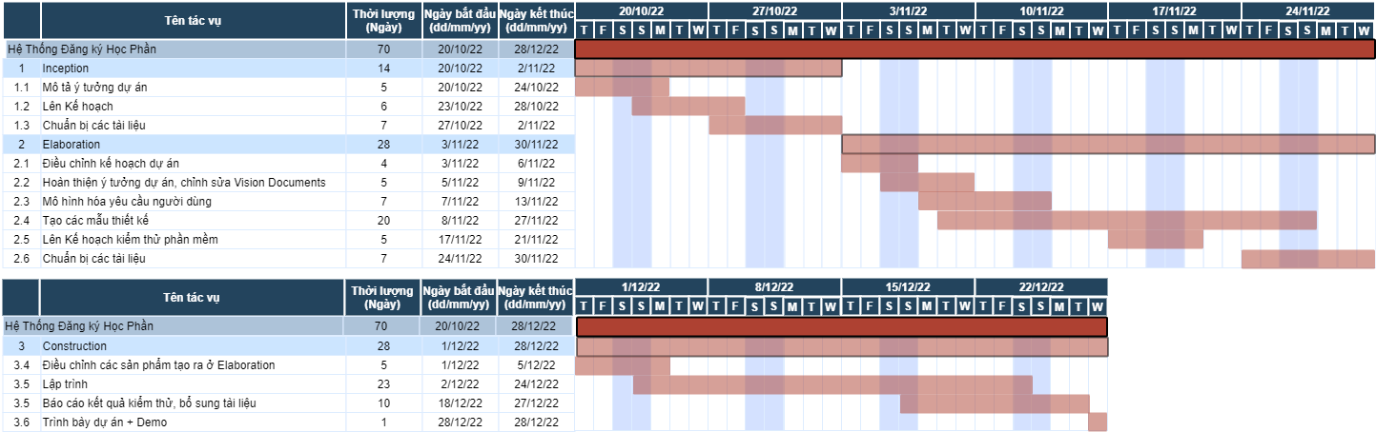Biểu đồ Gantt thể hiện sự phân bố thời gian cho các tác vụ sẽ được thực hiện ở 3 Phase

## Project Monitoring and Control

### Reporting

Trạng thái của dự án sẽ được cập nhật ít nhất 1 lần mỗi 1 tuần, thông qua các phương thức sau:

* **Weekly meeting:** được tổ chức hàng tuần bởi Project Manager, họp về vấn đề: các công việc đã hoàn thành trong tuần qua, sự cố đang gặp phải, cập nhật chi phí, tiến độ, lịch biểu cho dự án, các công việc cho tuần tiếp theo, …
* **Weekly status report:** Các thành viên trong nhóm sẽ báo cáo trực tiếp với Project Manager qua cuộc họp hàng tuần (weekly meeting) về trạng thái nhiệm vụ của mỗi cá nhân, vấn đề hay lỗi gặp phải. Hàng tuần, Project Manager sẽ tổng hợp tất cả báo cáo từ thành viên vào trong Báo cáo trạng thái (status report).
* **Informal chats:** Các thành viên có thể báo cáo trạng thái, sự cố hiện tại gặp phải cho Project Manager không nhất thiết phải thông qua email hay các báo cáo chính thức mà có thể gọi điện hay nhắn tin riêng qua các ứng dụng mạng xã hội, nhắn tin riêng trên Slack hoặc nói chuyện trực tiếp với Project Manager.

### Risk Management

### Configuration Management

* **OneDrive:** được sử dụng để lưu trữ cũng như chia sẻ các tài liệu và file liên quan đến tài liệu.
* **Git, GitHub:** được sử dụng để lưu trữ, chia sẻ source code cũng như các file liên quan giữa các thành viên và quản lý các phiên bản (version control).